Министерство науки и высшего образования Российской Федерации

Федеральное государственное бюджетное образовательное учреждение   
высшего образования

**Иркутский национальный исследовательский технический университет**

|  |
| --- |
| Институт информационных технологий и анализа данных |
| наименование института |
|  |
|  |

|  |
| --- |
| **Отчет** |
| по лабораторной работе №2 по дисциплине «Операционные системы» |
|  |

|  |  |  |  |  |  |  |
| --- | --- | --- | --- | --- | --- | --- |
| Выполнил студент |  | ЭВМб-21-1 |  |  |  | Алексеев Л.Г. |
|  |  | шифр |  | подпись |  | И.О. Фамилия |
| Проверил |  |  |  |  |  | Петров П.А. |
|  |  |  |  | подпись |  | И.О. Фамилия |
| Работа защищена с оценкой | | | |  | | |

Иркутск 2024 г.

**Постановка задачи.**

Используя возможности сервера сценариев Windows Script Host создать:

1. Файл электронной таблицы MS Excel с тремя наборами числовых произвольных данных и построенным на их основе графиком.

2. Презентацию MS PowerPoint (3 слайда, на первом - ФИО, на втором - название предмета, на третьем - номер лабораторной работы)

3. Текстовый файл MS Word с содержанием, как в пункте 2. Шрифт: ComicSans, размер: 18, цвет шрифта: зеленый.

4. В конце выполнения скрипта вывести путь до каталога со скриптом и созданными файлами, а также текст самого скрипта.

5. Отчет в формате Word, с описанием поставленной задачи, описанием того, какую функцию или функции выполняет ваш скрипт, что получаем в результате работы скрипта, исходный текст скрипта, скриншоты его работы.

**Задание 1. MS Excel**

Генерирование таблицы значений и построение графика производится в функции GenerateData, принимающей на вход начальную ячейку для заполнения и количество генерируемых значений.

function GenerateData(row, col, n) {

Sheet.Cells(row, col).Value = "line number";

Sheet.Cells(row, col+1).Value = "1st pack of numbers";

Sheet.Cells(row, col+2).Value = "2nd pack of numbers";

Sheet.Cells(row, col+3).Value = "3rd pack of numbers";

Sheet.Range(Sheet.Cells(row, col), Sheet.Cells(row, col+3)).Select();

ExcelApp.Selection.Font.Bold = true;

ExcelApp.Selection.Font.Italic = true;

for (var i = 1; i <= n; i++) {

Sheet.Cells(row + i, col).Value = i;

Sheet.Cells(row + i, col + 1).Value = Math.floor(Math.random() * 101);

Sheet.Cells(row + i, col + 2).Value = Math.floor(Math.random() * 101);

Sheet.Cells(row + i, col + 3).Value = Math.floor(Math.random() * 101);

}

var chart = ExcelApp.Charts.Add();

chart.ChartType = 73;

chart.SetSourceData(Sheet.Range(Sheet.Cells(row + 1, col + 1), Sheet.Cells(row + n, col + 3)));

chart.Location(2, Sheet.Name);

}

GenerateData(1, 1, 10);

var fso = new ActiveXObject("Scripting.FileSystemObject");

var currentFolder = fso.GetParentFolderName(WScript.ScriptFullName);

var filePath = currentFolder + "\\GeneratedExcel.xlsx";

XL.SaveAs(filePath);

ExcelApp.Visible = true;

ExcelApp.Quit();

WScript.Echo("Файл Excel сохранен по пути: " + filePath);

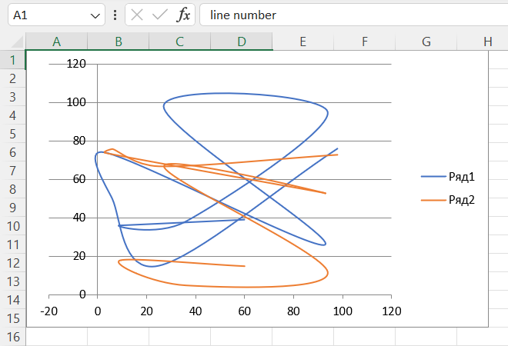

**Задание 2. PowerPoint.**

Создание и заполнение презентации из 3-х слайдов осуществляется функцией PowerPointTask. В данном примере текст вставляется в заголовок слайда

function PowerPointTask() {

var PP = WScript.CreateObject("PowerPoint.Application");

PP.Visible = true;

PP.DisplayAlerts = false;

var pres = PP.Presentations.Add();

pres.Slides.Add(1, 1);

pres.Slides.Add(2, 2);

pres.Slides.Add(3, 2);

pres.Slides(1).Shapes.Title.TextFrame.TextRange.Text = "Alekseev Lev Globovich";

pres.Slides(2).Shapes.Title.TextFrame.TextRange.Text = "operating systems";

pres.Slides(3).Shapes.Title.TextFrame.TextRange.Text = "laboratory work #2";

var fso = new ActiveXObject("Scripting.FileSystemObject");

var currentFolder = fso.GetParentFolderName(WScript.ScriptFullName);

var filePath = currentFolder + "\\GeneratedPowerPoint.pptx";

pres.SaveAs(filePath);

PP.Quit();

WScript.Echo("Презентация сохранена по пути: " + filePath);

}

PowerPointTask();

|  |  |
| --- | --- |
|  |  |
|  |  |

**Задание 3. Word**

Документ Word создаётся и заполняется в функции WordTask.

function WordTask() {

var WD = WScript.CreateObject("Word.Application");

WD.Visible = true;

WD.DisplayAlerts = false;

var doc = WD.Documents.Add();

doc.Sections(1).Headers(1).Range.Text = "ИрНИТУ - Институт информационных технологий и анализа данных";

doc.Sections(1).Footers(1).Range.Text = "17.04.2023";

var sel = WD.Selection;

sel.Font.Name = "Comic Sans MS";

sel.Font.Size = 18;

sel.Font.Color = 0x00FF00;

sel.TypeText("Алексеев Лев Глебович");

sel.TypeParagraph();

sel.TypeText("Операционные системы");

sel.TypeParagraph();

sel.TypeText("Лабораторная работа №2");

var fso = new ActiveXObject("Scripting.FileSystemObject");

var currentFolder = fso.GetParentFolderName(WScript.ScriptFullName);

var filePath = currentFolder + "\\GeneratedWord.docx";

doc.SaveAs(filePath);

WD.Quit();

WScript.Echo("Документ Word сохранен по пути: " + filePath);

}

WordTask();

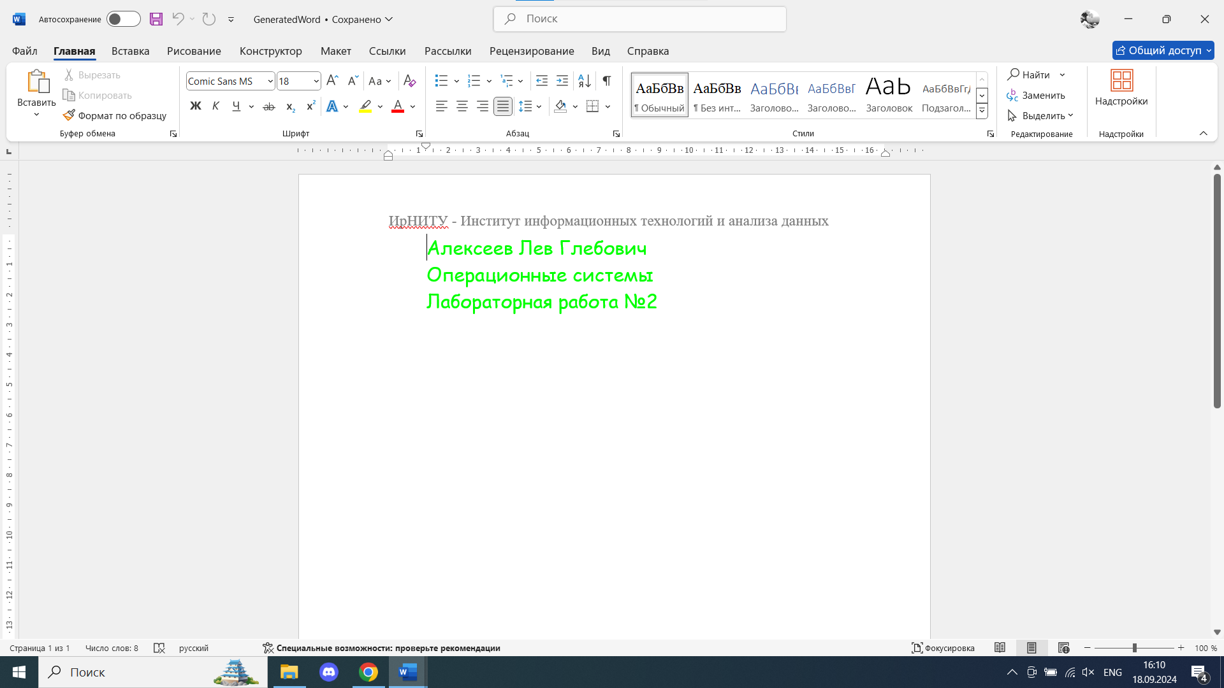

**Задание 4. Вывод текста скрипта.**

function ScriptText() {

var fso = new ActiveXObject("Scripting.FileSystemObject");

var f = fso.OpenTextFile(BasePath + "Lab2.js", 1);

WScript.StdOut.WriteLine("----------------------------------------------------------------");

WScript.StdOut.WriteLine("\nDirectory: " + WshShell.CurrentDirectory + "\n");

WScript.StdOut.WriteLine(f.ReadAll());

**Весь код скрипта**

/*******************************************************************/

/* Имя: Lab2.js */

/* Язык: JScript */

/* Описание: Лабораторная работа №2 */

/*******************************************************************/

var WshShell, BasePath, ExcelApp, PP, WD;

// Инициализация пути к текущему каталогу

function Init() {

WshShell = WScript.CreateObject("WScript.Shell");

BasePath = WshShell.CurrentDirectory + "\\";

}

// Генерация данных и создание графика в Excel

function ExcelTask() {

ExcelApp = WScript.CreateObject("Excel.Application");

var XL = ExcelApp.Workbooks.Add();

var Sheet = XL.ActiveSheet;

function GenerateData(row, col, n) {

Sheet.Cells(row, col).Value = "line number";

Sheet.Cells(row, col + 1).Value = "1st pack of numbers";

Sheet.Cells(row, col + 2).Value = "2nd pack of numbers";

Sheet.Cells(row, col + 3).Value = "3rd pack of numbers";

Sheet.Range(Sheet.Cells(row, col), Sheet.Cells(row, col + 3)).Select();

ExcelApp.Selection.Font.Bold = true;

ExcelApp.Selection.Font.Italic = true;

for (var i = 1; i <= n; i++) {

Sheet.Cells(row + i, col).Value = i;

Sheet.Cells(row + i, col + 1).Value = Math.floor(Math.random() * 101);

Sheet.Cells(row + i, col + 2).Value = Math.floor(Math.random() * 101);

Sheet.Cells(row + i, col + 3).Value = Math.floor(Math.random() * 101);

}

var chart = ExcelApp.Charts.Add();

chart.ChartType = 73;

chart.SetSourceData(Sheet.Range(Sheet.Cells(row + 1, col + 1), Sheet.Cells(row + n, col + 3)));

chart.Location(2, Sheet.Name);

}

GenerateData(1, 1, 10);

var filePath = BasePath + "GeneratedExcel.xlsx";

XL.SaveAs(filePath);

ExcelApp.Visible = true;

ExcelApp.Quit();

WScript.Echo("Файл Excel сохранен по пути: " + filePath);

}

// Задание для PowerPoint

function PowerPointTask() {

PP = WScript.CreateObject("PowerPoint.Application");

PP.Visible = true;

PP.DisplayAlerts = false;

var pres = PP.Presentations.Add();

pres.Slides.Add(1, 1);

pres.Slides.Add(2, 2);

pres.Slides.Add(3, 2);

pres.Slides(1).Shapes.Title.TextFrame.TextRange.Text = "Алексеев Лев Глебович";

pres.Slides(2).Shapes.Title.TextFrame.TextRange.Text = "Операционные системы";

pres.Slides(3).Shapes.Title.TextFrame.TextRange.Text = "Лабораторная работа №2";

var filePath = BasePath + "GeneratedPowerPoint.pptx";

pres.SaveAs(filePath);

PP.Quit();

WScript.Echo("Презентация сохранена по пути: " + filePath);

}

// Задание для Word

function WordTask() {

WD = WScript.CreateObject("Word.Application");

WD.Visible = true;

WD.DisplayAlerts = false;

var doc = WD.Documents.Add();

doc.Sections(1).Headers(1).Range.Text = "ИрНИТУ - Институт информационных технологий и анализа данных";

doc.Sections(1).Footers(1).Range.Text = "17.04.2023";

var sel = WD.Selection;

sel.Font.Name = "Comic Sans MS";

sel.Font.Size = 18;

sel.Font.Color = 0x00FF00;

sel.TypeText("Алексеев Лев Глебович");

sel.TypeParagraph();

sel.TypeText("Операционные системы");

sel.TypeParagraph();

sel.TypeText("Лабораторная работа №2");

var filePath = BasePath + "GeneratedWord.docx";

doc.SaveAs(filePath);

WD.Quit();

WScript.Echo("Документ Word сохранен по пути: " + filePath);

}

// Вывод текста скрипта

function ScriptText() {

var fso = new ActiveXObject("Scripting.FileSystemObject");

var f = fso.OpenTextFile(BasePath + "Lab2.js", 1);

WScript.StdOut.WriteLine("----------------------------------------------------------------");

WScript.StdOut.WriteLine("\nDirectory: " + WshShell.CurrentDirectory + "\n");

WScript.StdOut.WriteLine(f.ReadAll());

}

// Выполнение функций

Init();

ExcelTask();

PowerPointTask();

WordTask();

ScriptText();

WScript.StdIn.ReadLine();

/*******************************************************************/